НАО «КАРАГАНДИНСКИЙ ТЕХНИЧЕСКИЙ УНИВЕРСИТЕТ
ИМЕНИ АБЫЛКАСА САГИНОВА»

Кафедра кибербезопасность и искусственный интеллект

ЛАБОРАТОРНАЯ

РАБОТА №2
по дисциплине «Безопасность баз данных»
Тема: резервное копирование и восстановление базы данных.

Принял:
преподаватель Жакина М. М.
_____________________________
(подпись) (дата)
Выполнил:
ст.гр.СИБ-23-8 Шацкий С.А.

Караганда 2026
Цель работы: ознакомиться с основными конструкциями SQL, технологиями среды MS SQL Server Management для резервного копирования и восстановления БД, ознакомиться с шифрованием при резервном копировании и восстановлении БД.
Задание 1: необходимо создать резервные копии базы данных «TestDB» с использованием полного резервного копирования, разностного резервного копирования и резервного копирования журнала транзакций.
- Запустите SQL Server Management Studio (SSMS), подключитесь к своему экземпляру SQL Server.
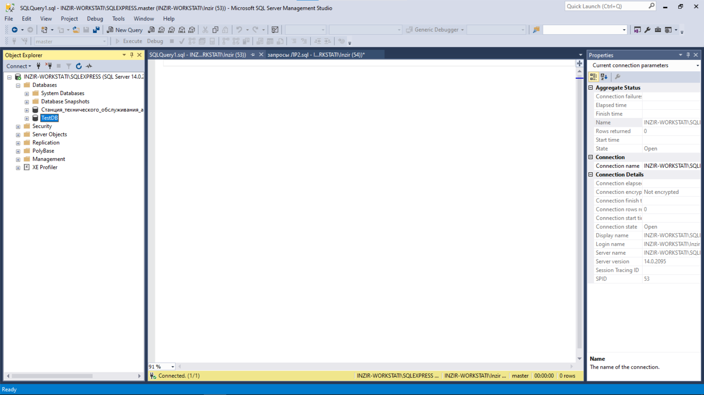
Рисунок 1.1 – окно SSMS подключенное к БД
- Создайте папку с именем c:\Student\test.
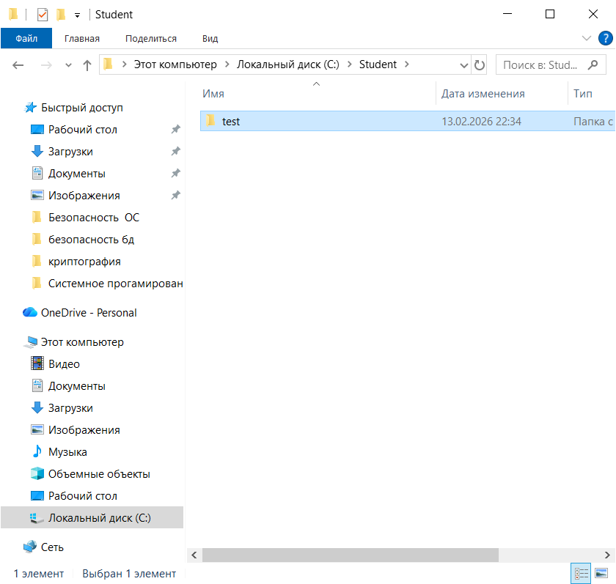

Рисунок 1.2 – созданные папки
- Откройте окно нового запроса. Измените контекст на базу данных master. Наберите и исполните следующую команду, чтобы создать полную резервную копию базы данных: BACKUP DATABASE TestDB TO DISK = 'C:\TEST\AW.bak’

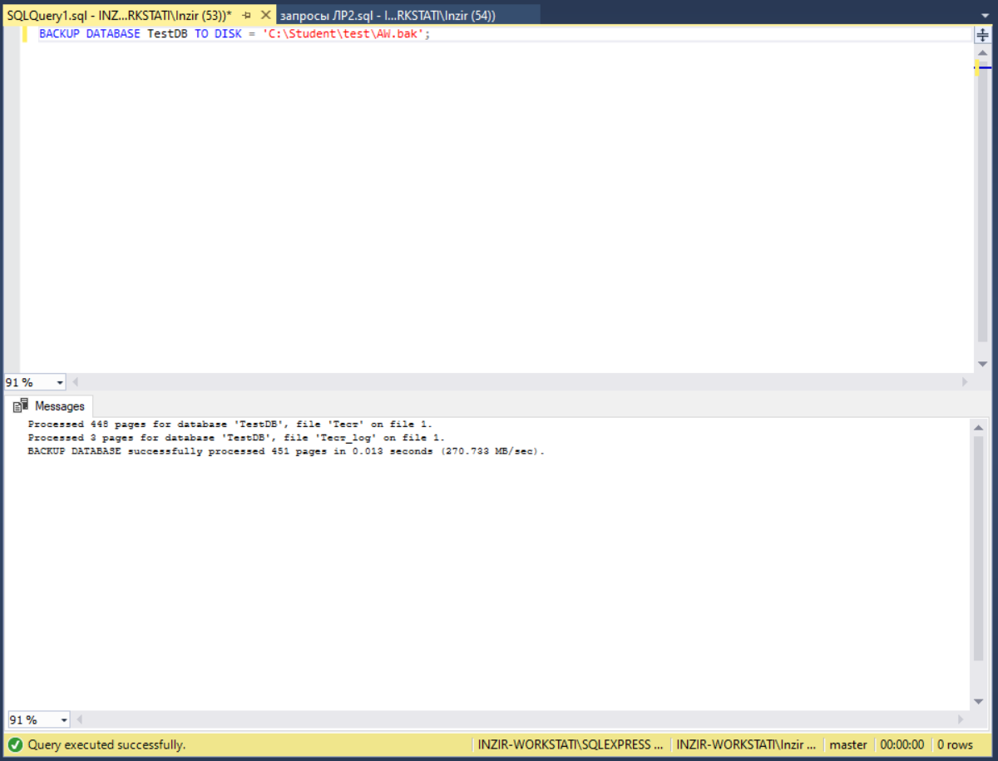
Рисунок 1.3 – результат работы скрипта
- Внесите изменение в таблицу в вашей БД TestDB. Добавьте одну запись (придумайте сами)
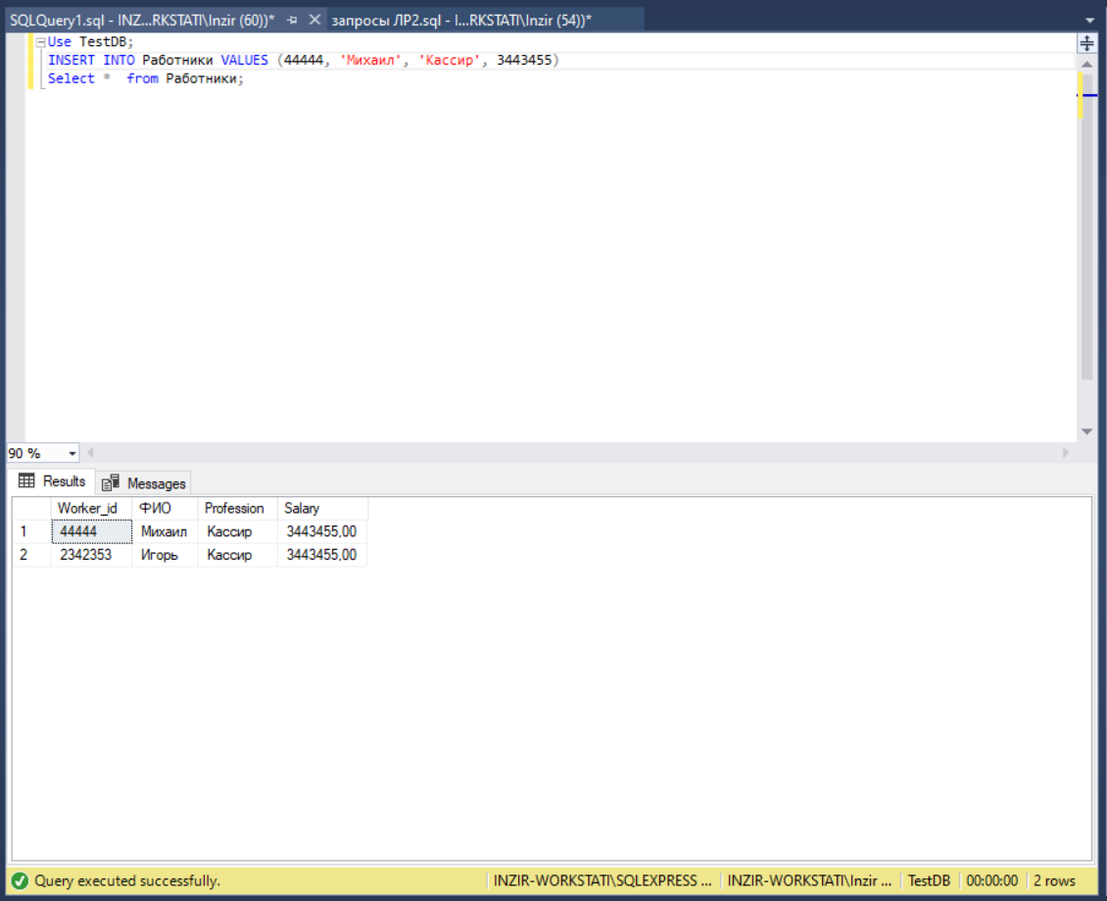
Рисунок 1.4 – внесенные изменения в БД
- Откройте окно нового запроса аберите и исполните следующую команду, чтобы создать резервную копию журнала транзакций и сохранить только что внесенное изменение: BACKUP LOG TestDB TO DISK = ‘С:\TEST\AW1.trn'
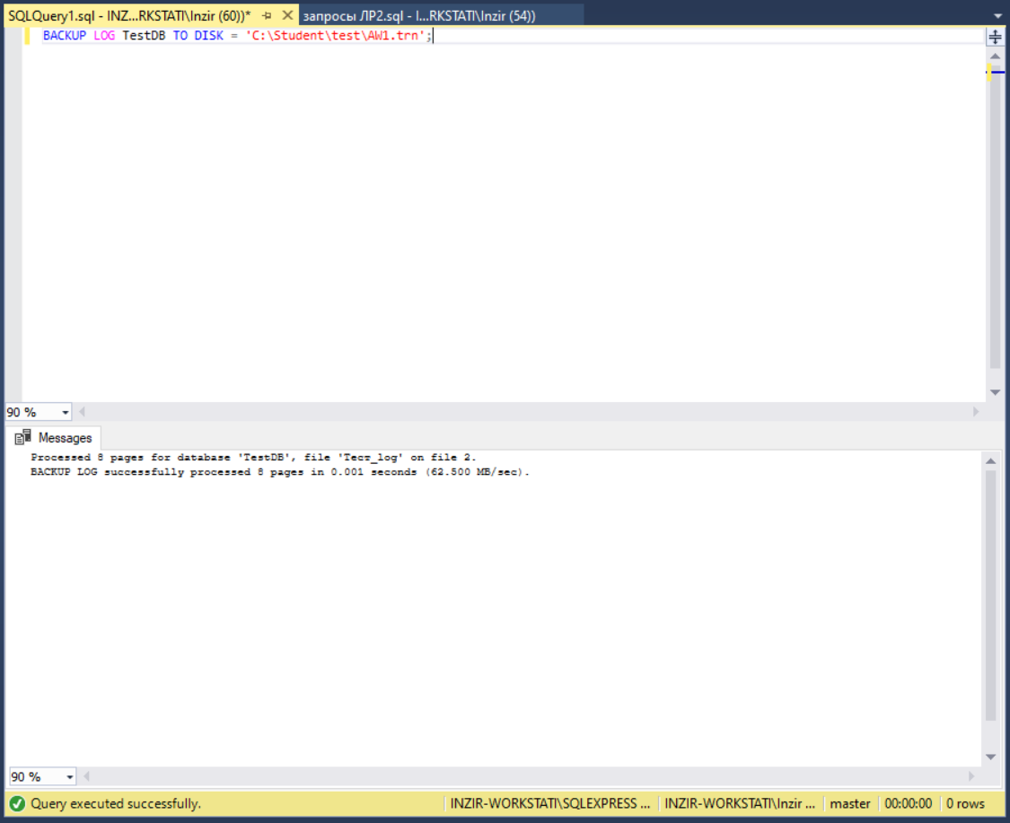
Рисунок 1.5 – результат выполнения скрипта
- Внесите еще одно изменение в таблицу.
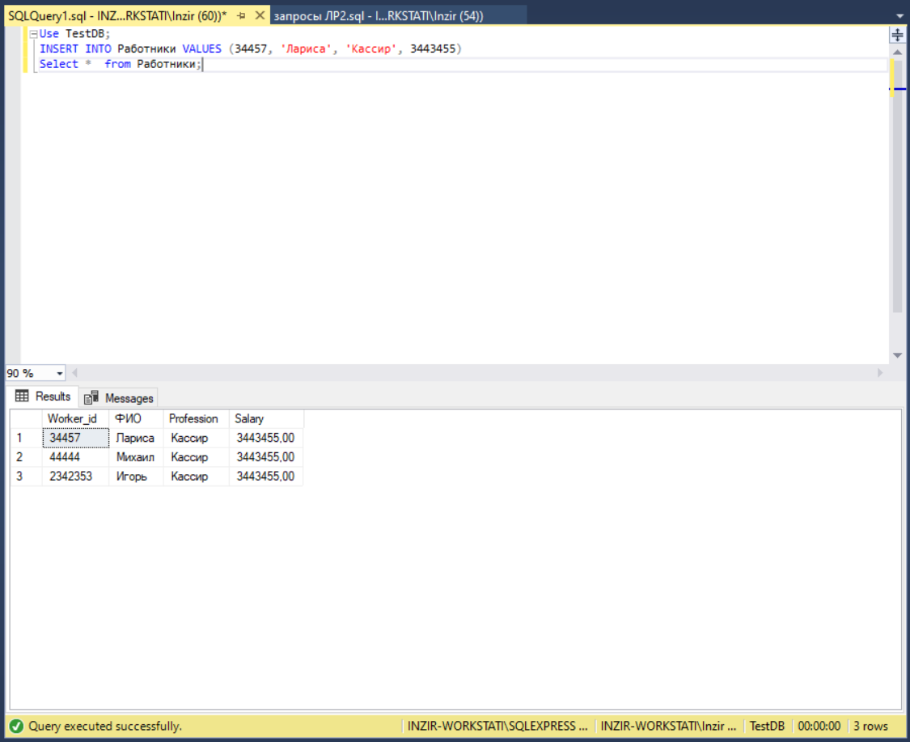
Рисунок 1.6 – внесенные изменения в БД
- Откройте окно нового запроса наберите и исполните следующую команду, чтобы создать разностную резервную копию базы данных: BACKUP DATABASE TestDB TO DISK = ‘C:\TEST\AWDIFF1.bak' WITH DIFFERENTIAL
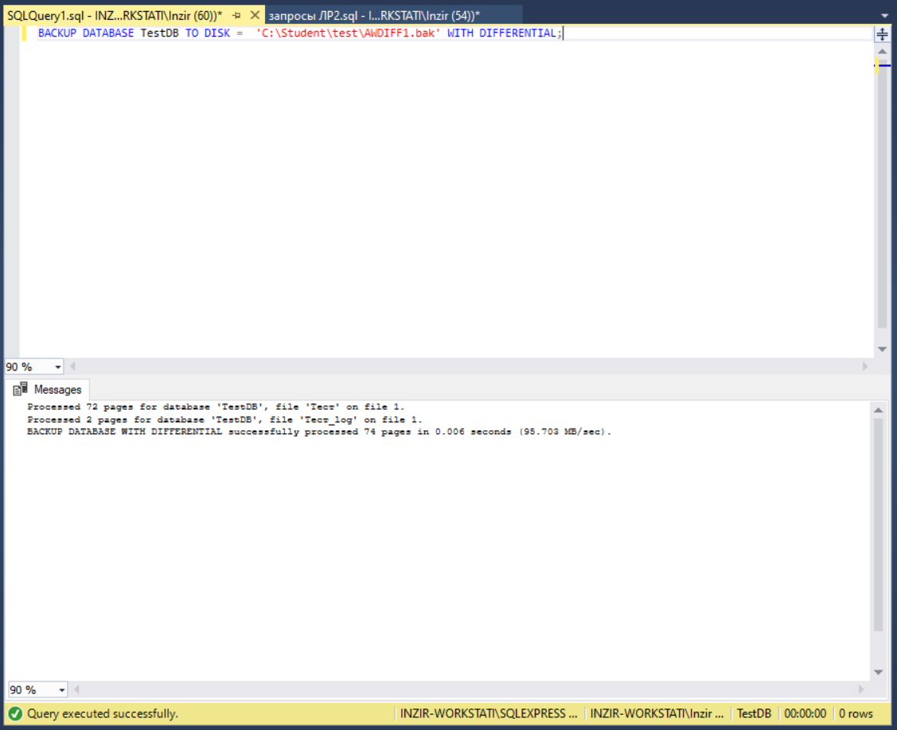
Рисунок 1.7 – результат выполнения скрипта

- Внесите еще одно изменение в таблицу.
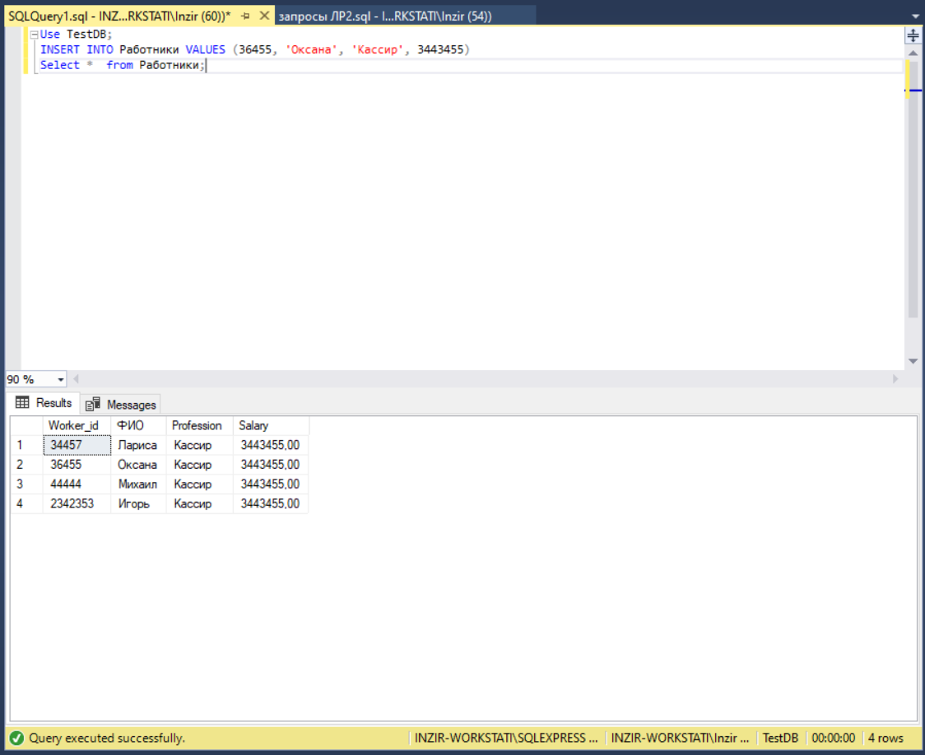
Рисунок 1.8 – внесенные изменения в БД
- Откройте окно нового запроса наберите и исполните следующую команду, чтобы создать полную резервную копию базы дан¬ных в указанном месте на диске: BACKUP LOG TestDB TO DISK = ‘С:\....TEST\AW2.TRN'
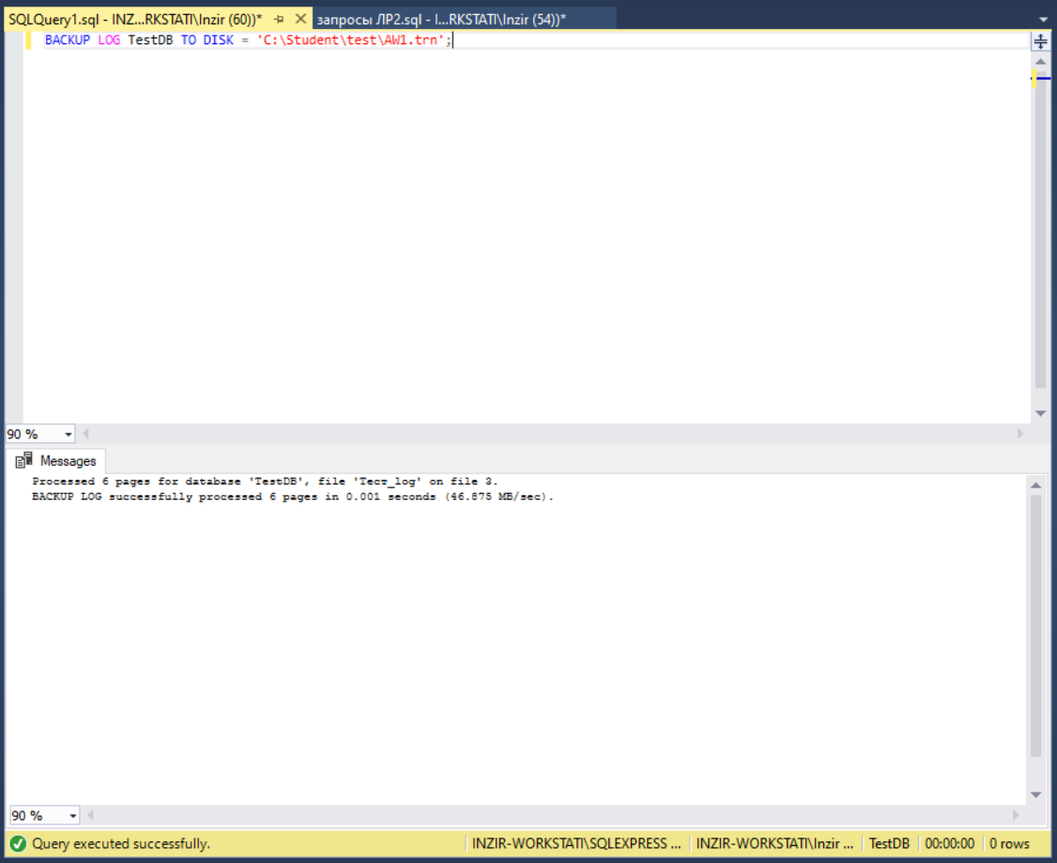
Рисунок 1.9 – результат выполнения скрипта
Задание 2: необходимо провести восстановление базы данных «TestDB» из сделанных в задании №1 резервных копий.
Ход работы:
- Запустите SSMS, подключитесь к своему экземпляру SQL Server.
- Выполните восстановление БД из первой полной резервной копии (C:\TEST\AW.bak) средствами оболочки SSMS. Для этого выполните:
- В обозревателе объектов вызовите контекстное меню на вашей БД и выберите задачу восстановления базы данных (см. рис. 2.1).
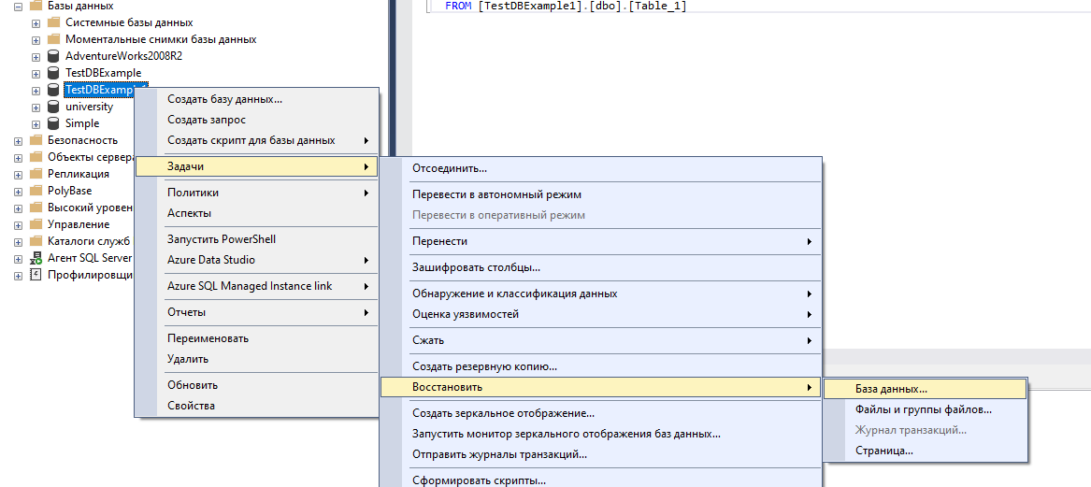
Рисунок 2.1 – Восстановление БД
- Базу данных для восстановления (вашу TestDB)
- Выбрать источник набора данных для восстановления с устройства файл C:\TEST\AW.BAK
- После определения файла-источника данных необходимо флажком выбрать базу данных для восстановления (рис. 2.2).
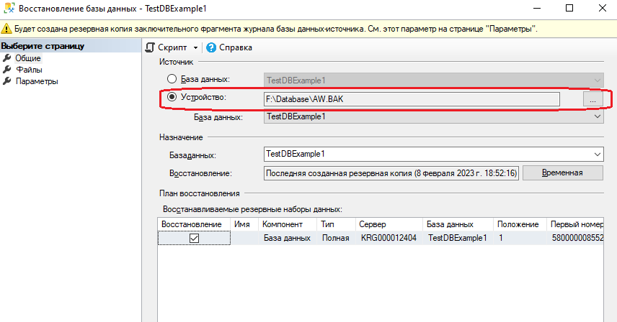
Рисунок 2.2 – выбор БД для восстановления
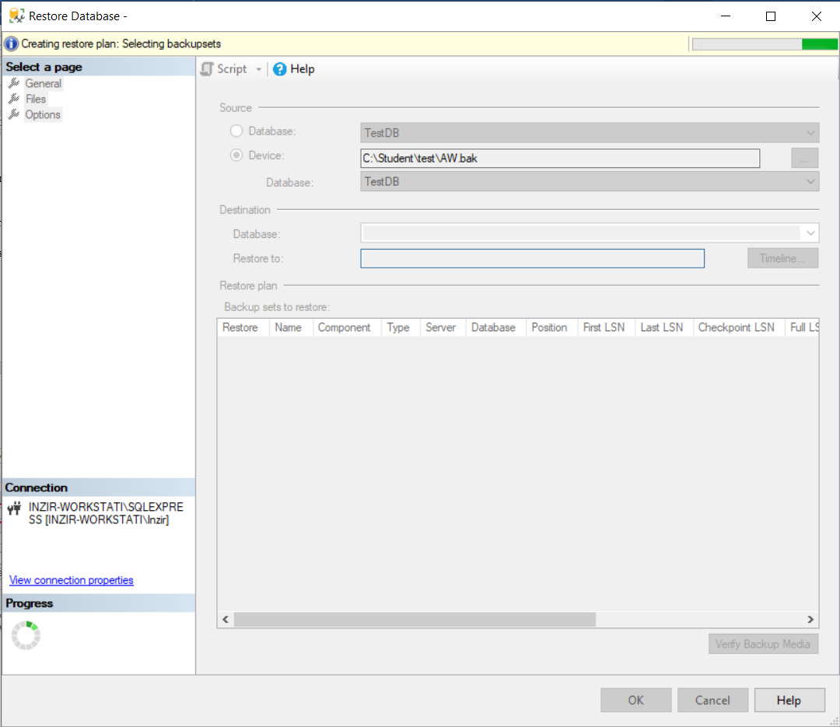
Рисунок 2.3 – выбор БД для восстановления
- На закладке «Параметры» необходимо включить опцию «Перезаписать существующую БД», состояние восстановления RESTORE WITH RECOVERY, «Закрыть существующие соединения с БД» (рисунок 2.4).
- Отключить опцию «Создать резервную копию заключительного фрагмента»
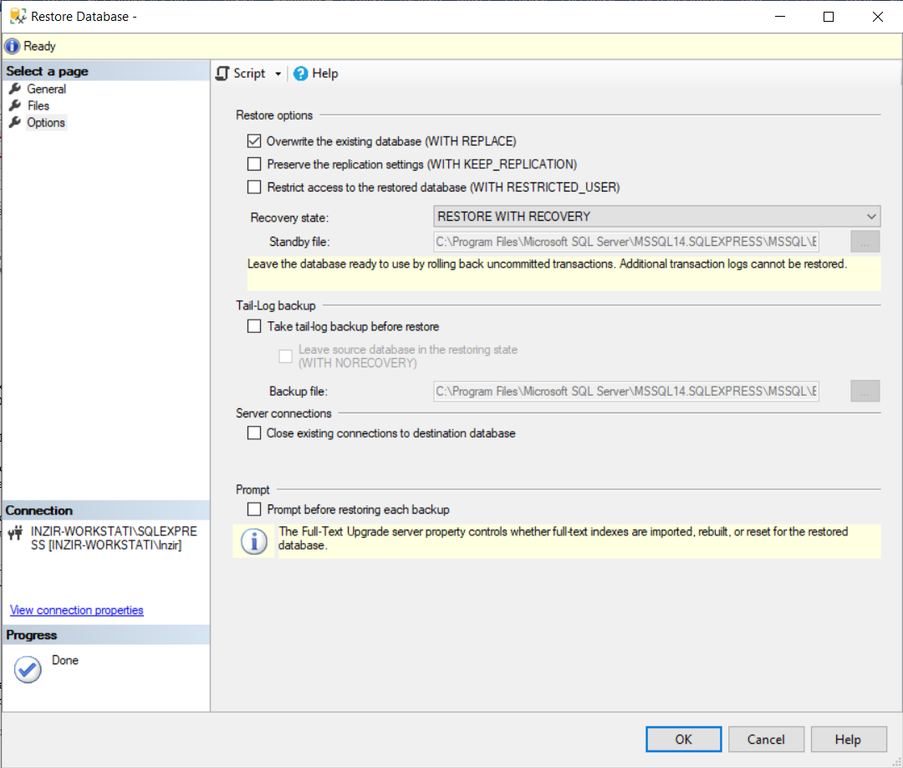
Рисунок 2.4 – выбор БД для восстановления
- Нажмите ОК
- После восстановления БД, откройте вашу таблицу и убедитесь, что она не содержит всех добавлений, вносимых вами в процессе выполнения упражнения, так как восстановление происходило из первой резервной копии (без изменений).
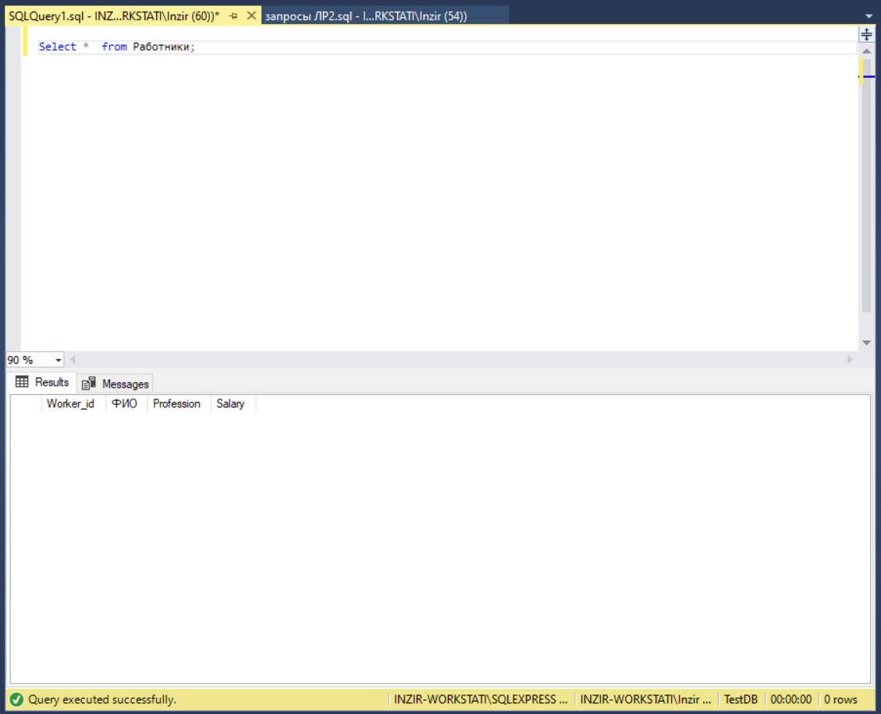
Рисунок 2.5 – проверка резервной копии БД
- Аналогично восстановите БД с типом архивной копии – Разностная. Параметры выставляем как на Рисунке 2.4. После восстановления откройте вашу таблицу где вносили изменения, должны быть изменения в таблице.
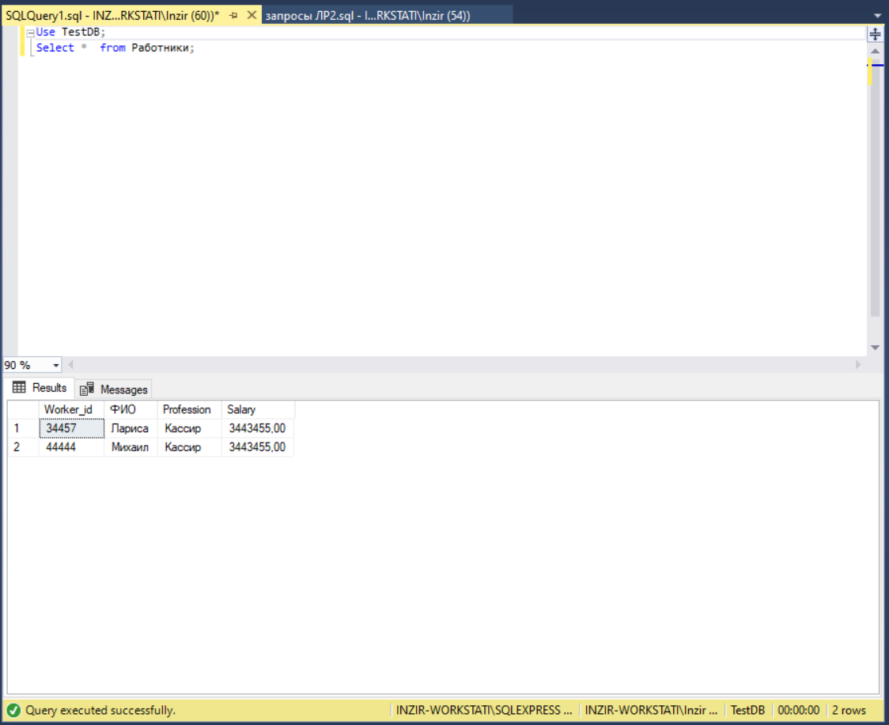
Рисунок 2.6 – проверка резервной копии БД
- Восстановите БД с типом архивной копии – Журнал транзакции. Параметры выставляем как на Рисунке 2.4. Аналогично проверьте изменения в вашей таблице.
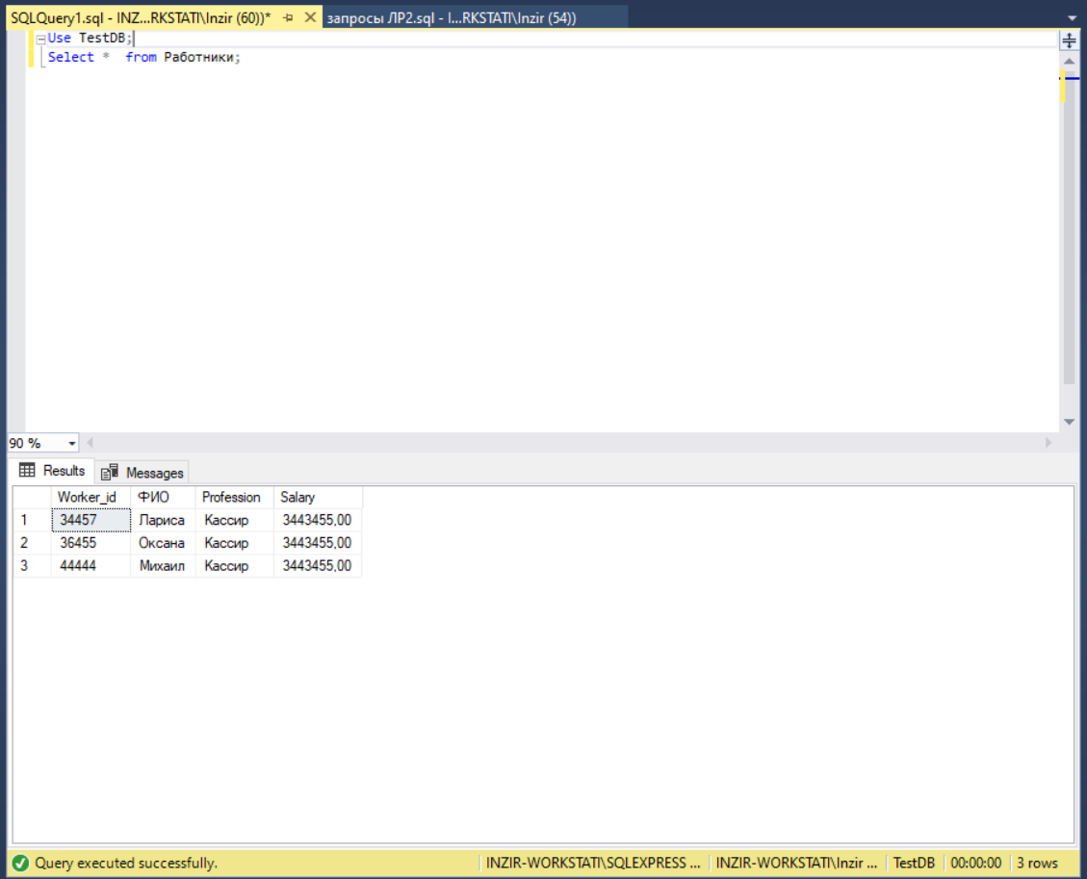
Рисунок 2.7 – проверка резервной копии БД

Задание 3: необходимо создать шифрованную резервные копии базы данных «TestDB» с использованием полного резервного копирования
Требование для шифрования БД:
1. Создайте главный ключ базы данных для базы данных master. Главный ключ базы данных — это симметричный ключ, который применяется для защиты закрытых ключей сертификатов и асимметричный ключей, которые есть в базе данных.
Создайте сертификат или асимметричный ключ для шифрования резервной копии

Ход работы:
- Запустите SQL Server Management Studio (SSMS), подключитесь к своему экземпляру SQL Server.
- Создайте БД TestDBExample
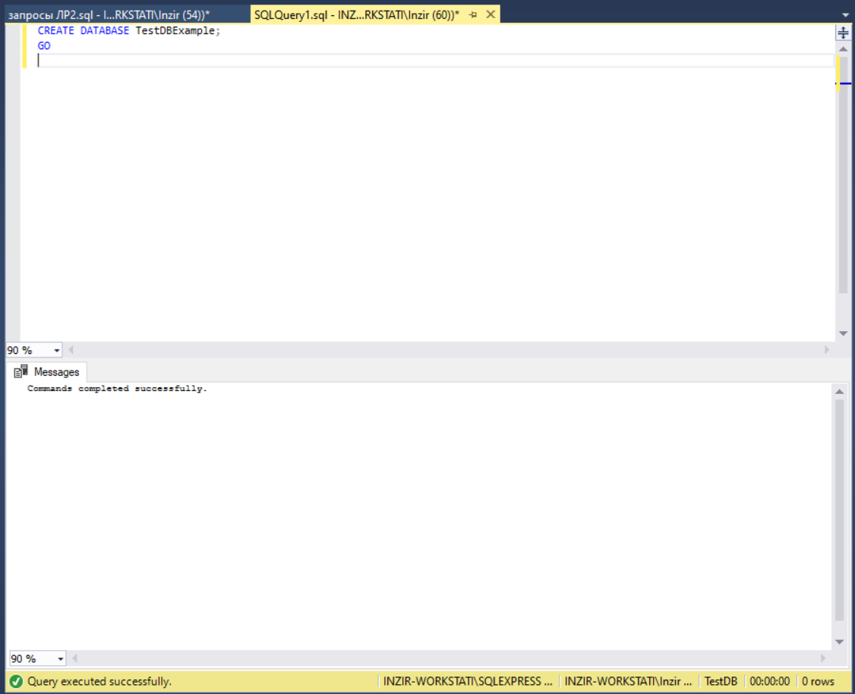
Рисунок 3.1 – результат выполнения скрипта
- Создайте мастер-ключ с паролем
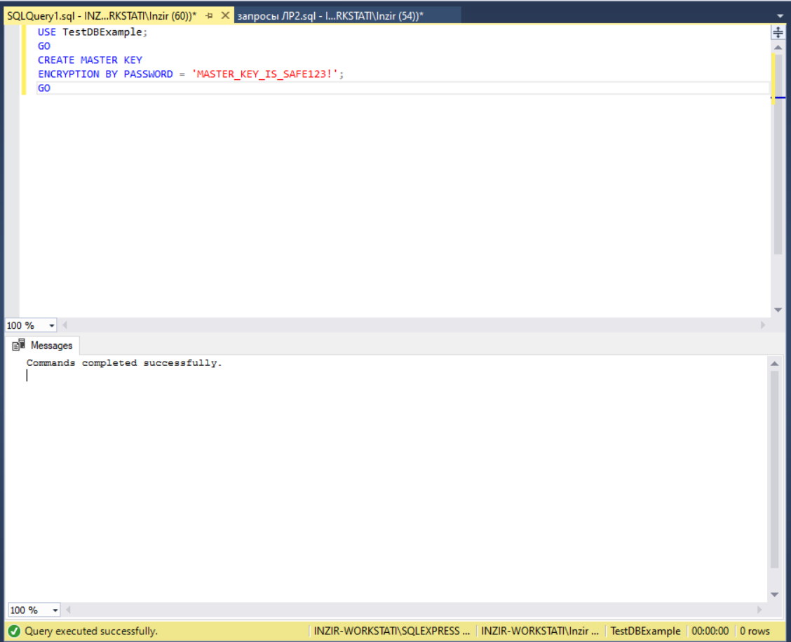
Рисунок 3.2 – результат выполнения скрипта
Создайте сертификат MyCert
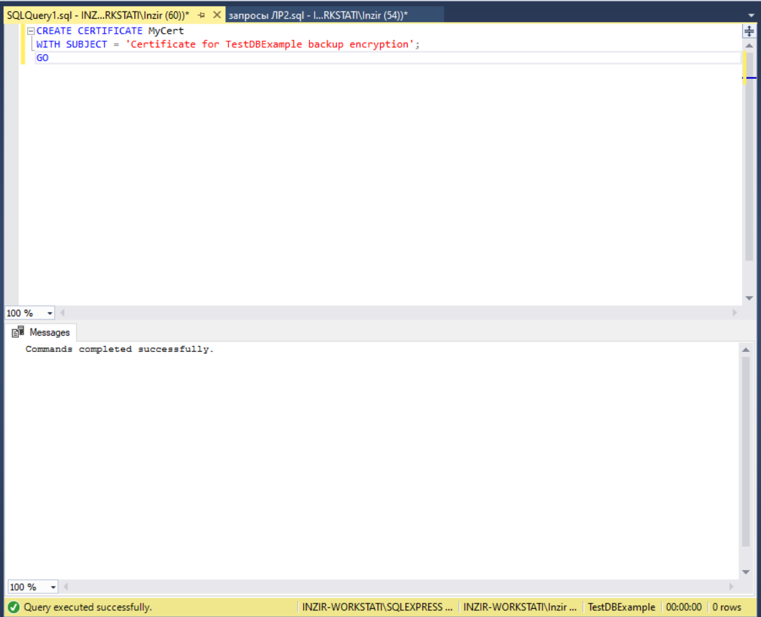
Рисунок 3.3 – результат выполнения скрипта
- Сделайте резервную копию мастер-ключа и сертификата в созданную папку Database
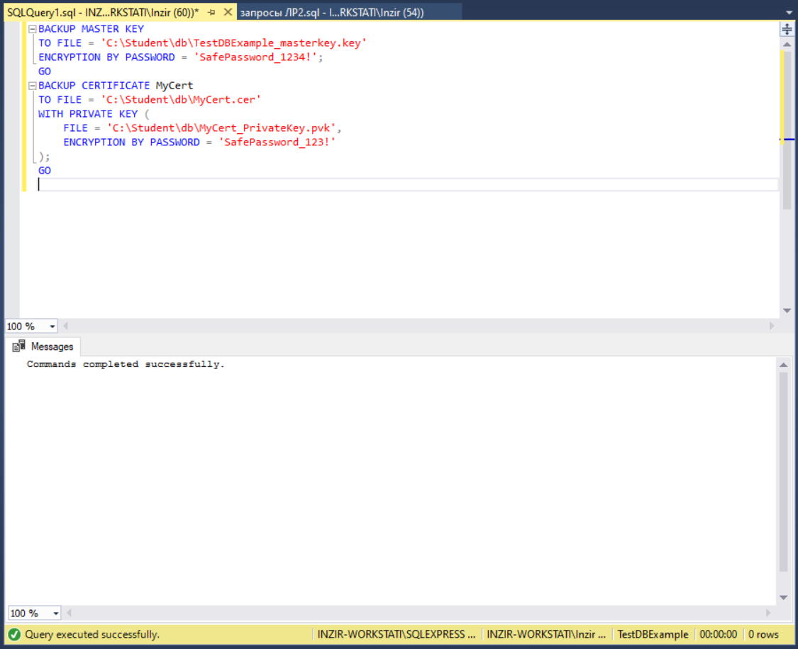
Рисунок 3.4 – результат выполнения скрипта
- Создайте резервную копию БД с использованием алгоритма шифрования AEC_256
Это не получается сделать в виду ограничения версии бд MS SQL
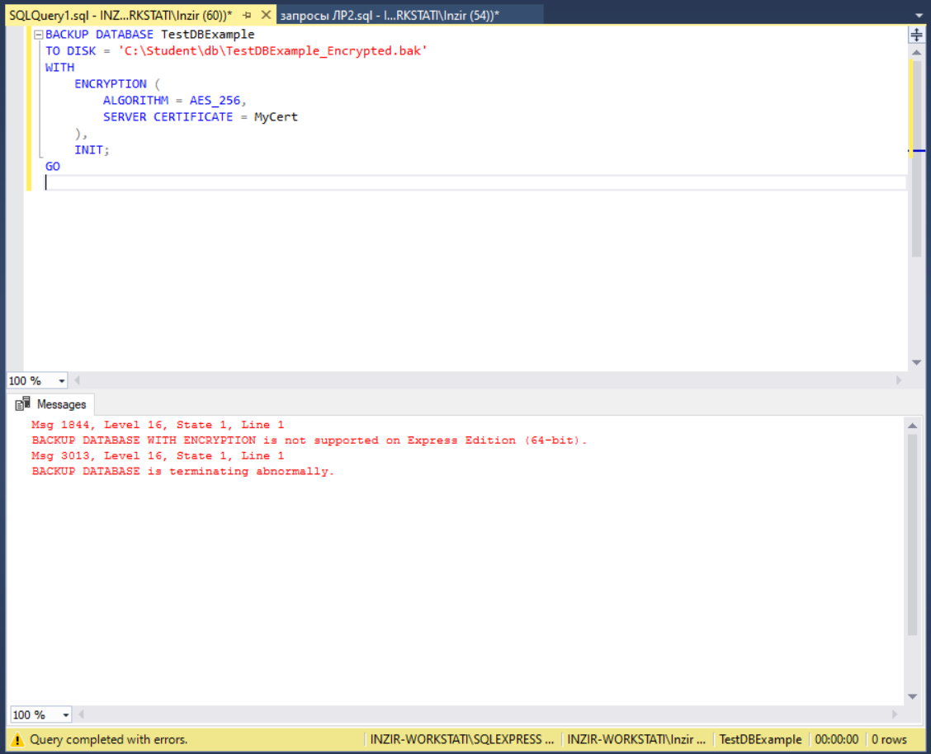
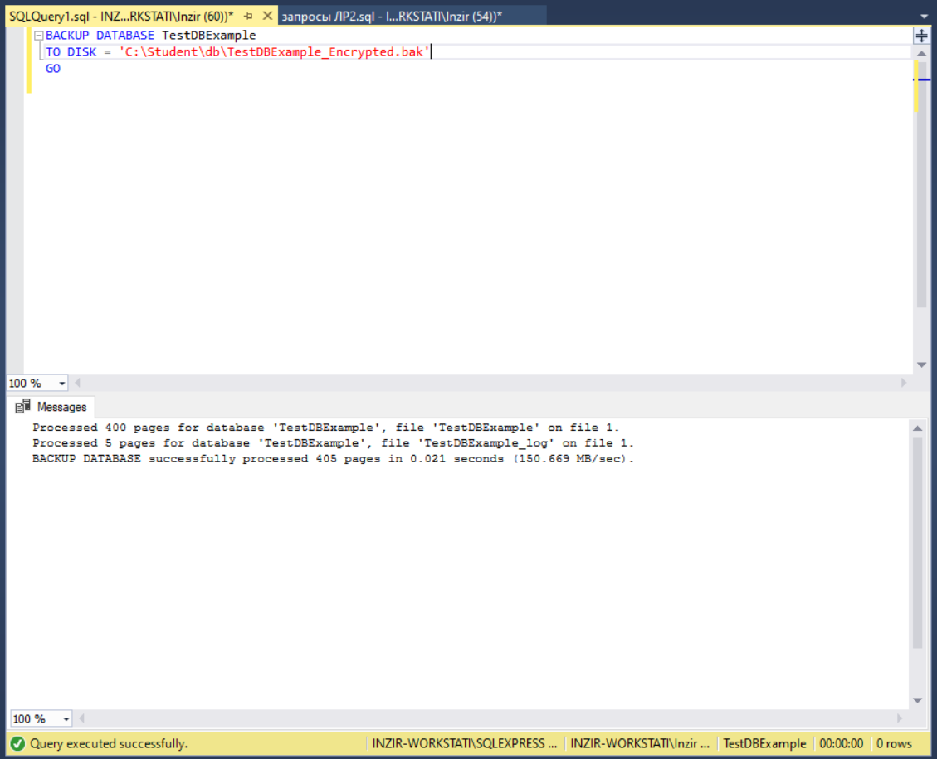
Рисунок 3.5 и 3.6 – результат выполнения скрипта

Задание 4: удаление мастер-ключа и сертификата. Восстановление зашифрованного БД.
Для восстановление зашифрованного БД необходимо на SQL Server установить мастер-ключ и сертификат. Без мастер-ключа и сертификата, БД восстановить невозможно!
- Удалите мастер-ключ
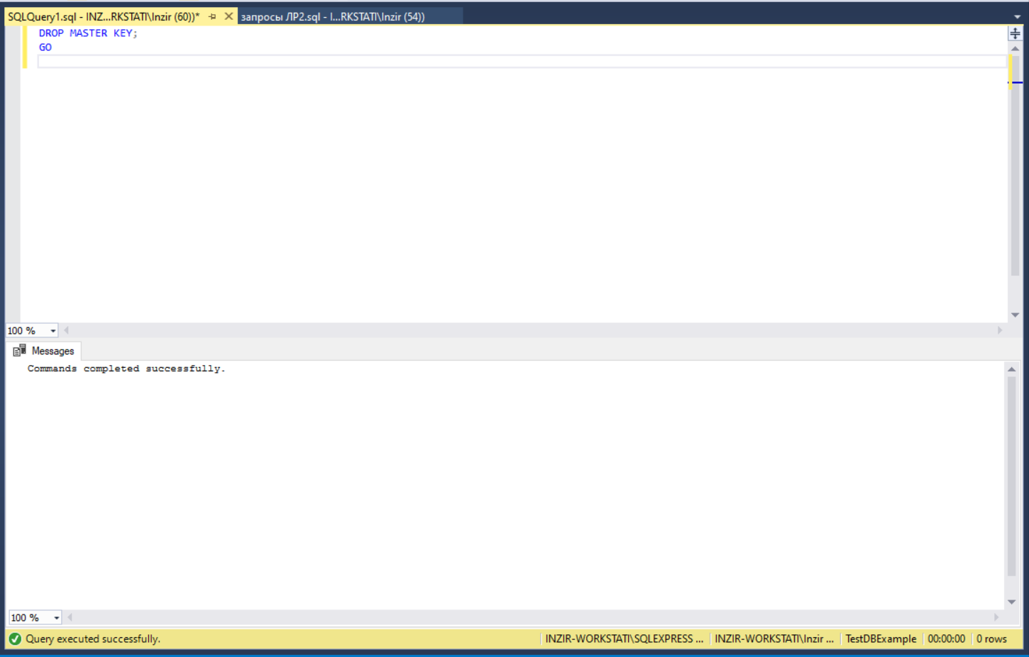
Рисунок 4.1 – результат выполнения скрипта
- Удалите сертификат
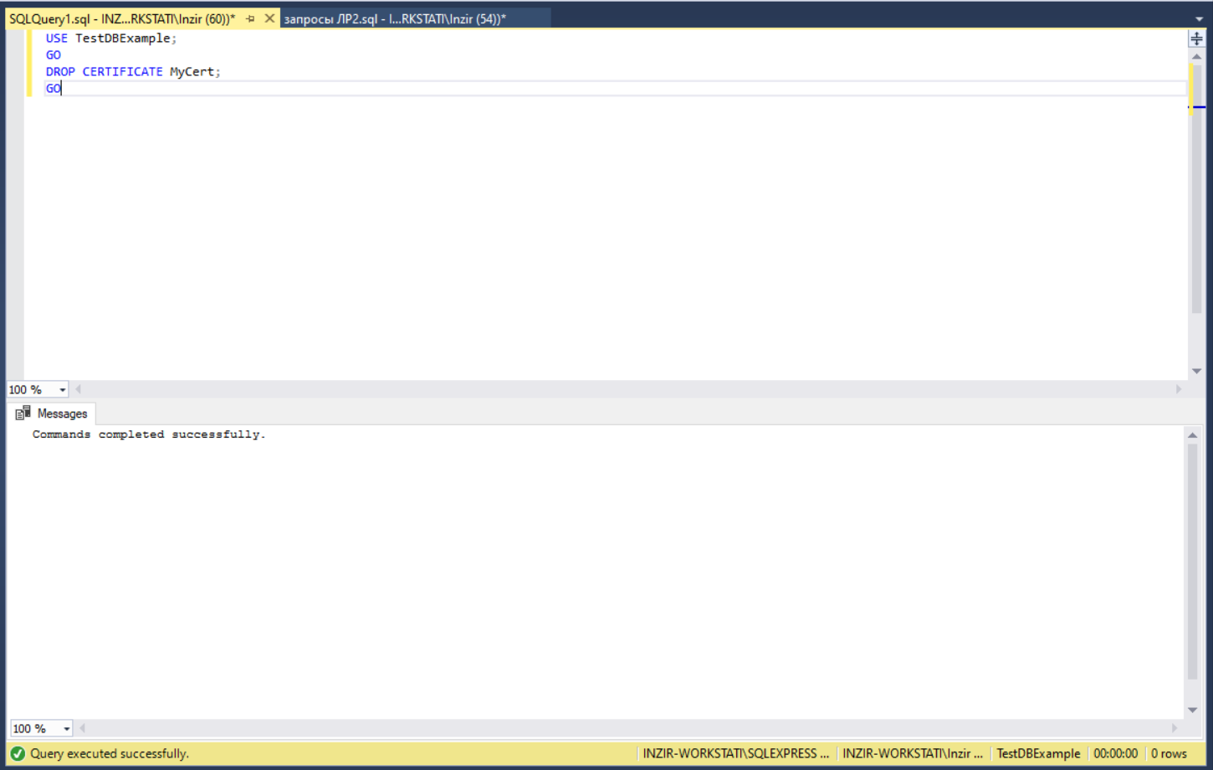
Рисунок 4.2 – результат выполнения скрипта
- Удалите БД – TestDBExample
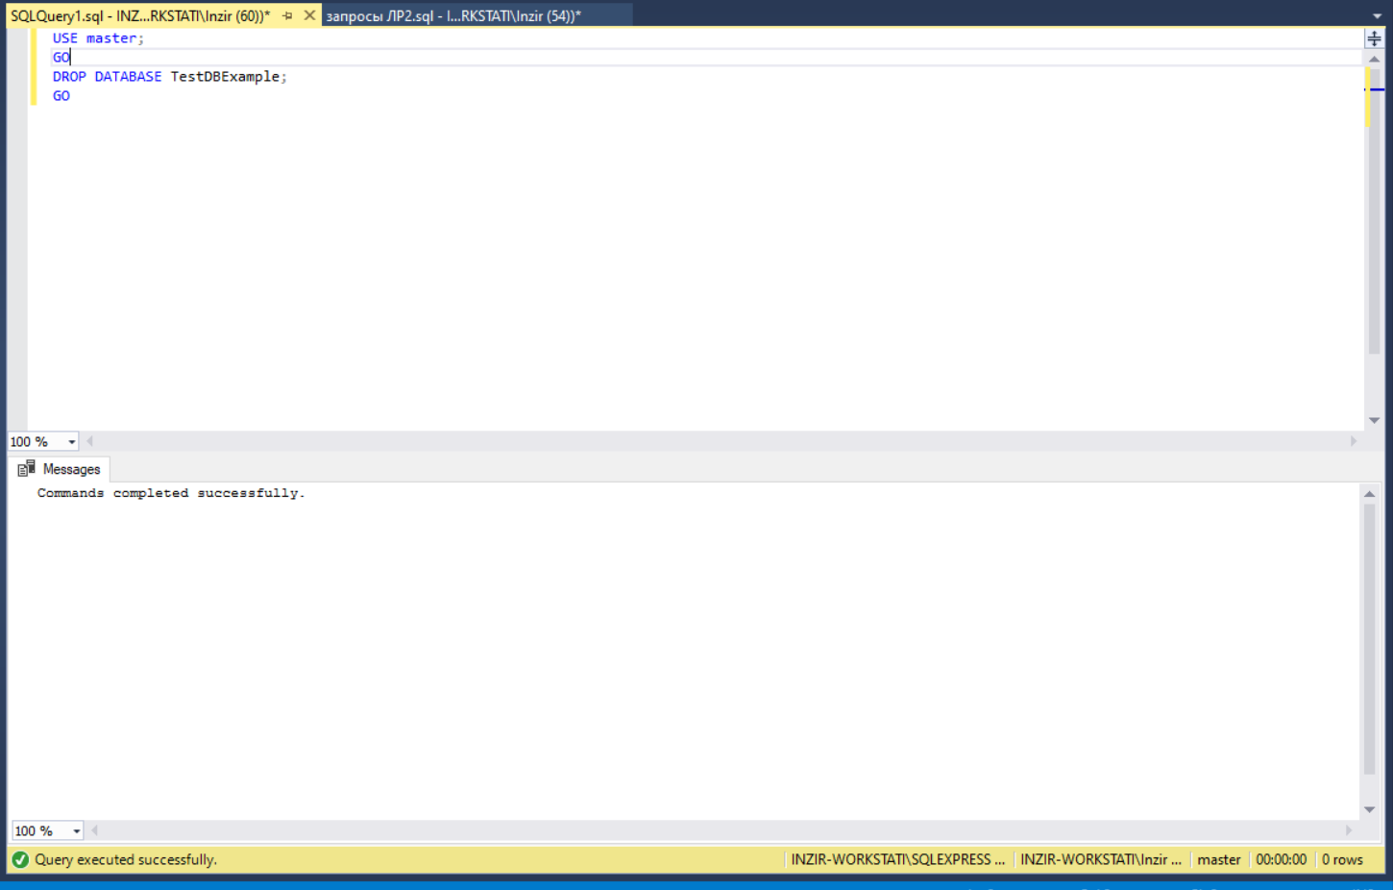
Рисунок 4.3 – результат выполнения скрипта
- Восстановите зашифрованную БД с файла
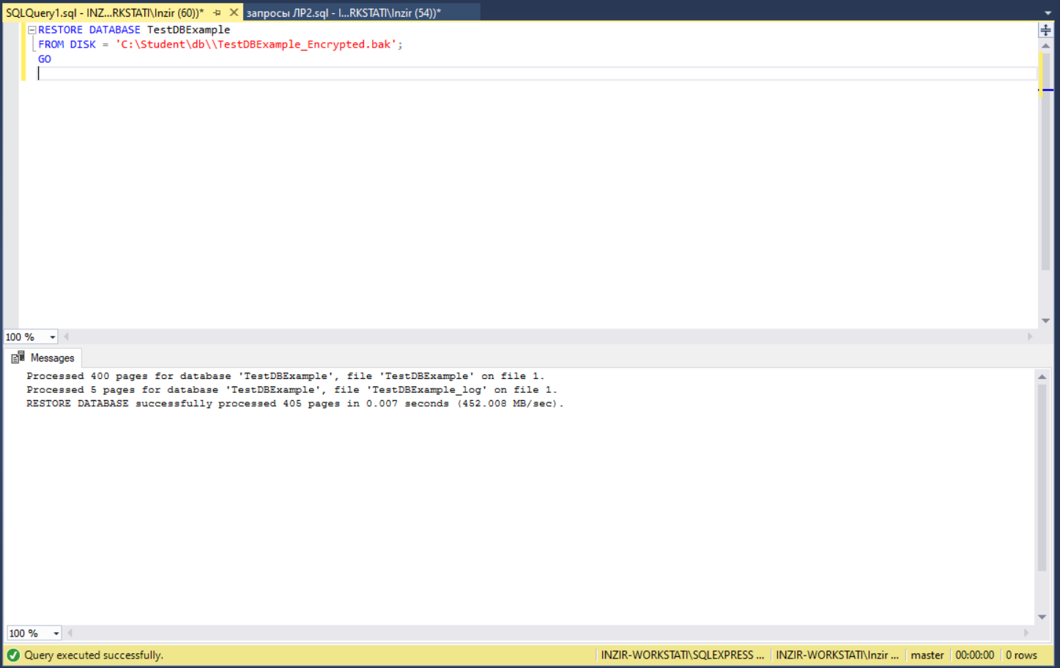
Рисунок 4.4 – результат выполнения скрипта
- Запишите какое сообщение появилось, объясните причину
БД успешно было создано потому что как ранее говорило в виду из-за ограничений экспресс версии MSSQL, оно не позволяет создать зашифрованную резервную копию.
Задание 5: установка мастер-ключа и сертификата. Восстановление шифрованного БД
Указания к выполнению:
- Создайте мастер-ключ с паролем который был указан в Задании №1
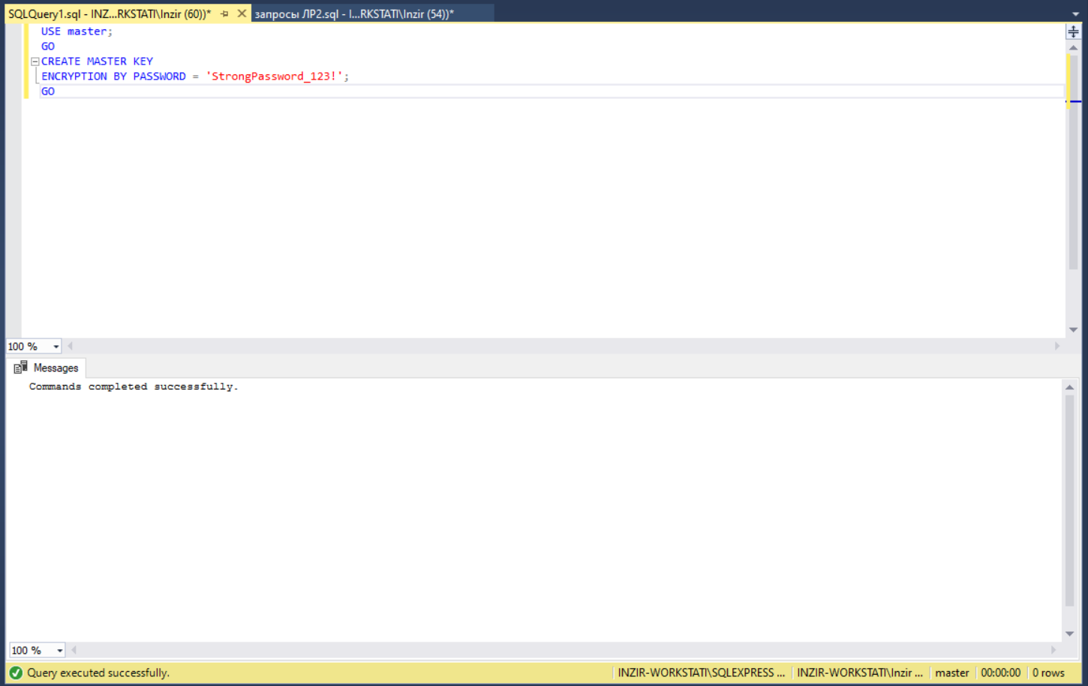
Рисунок 5.1 – результат выполнения скрипта
- При восстановлении сертификата:
- указываем имя и путь где расположена резервная копия сертификата
- указываем путь где расположен мастер-ключ и пароль
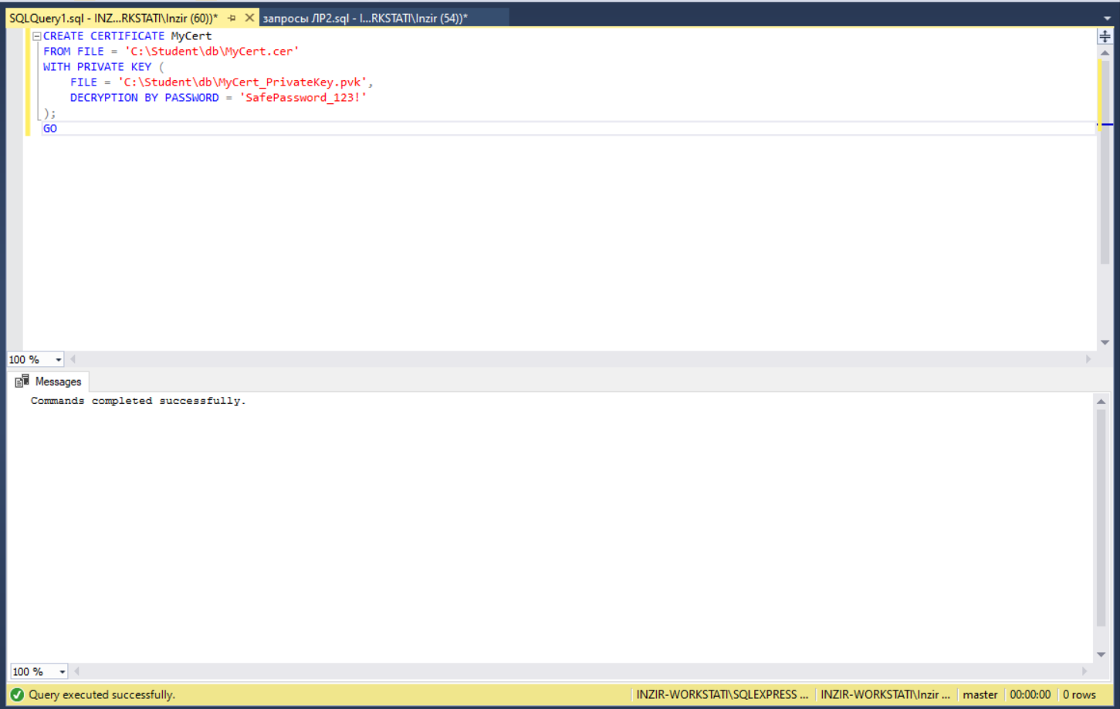
Рисунок 5.2 – результат выполнения скрипта
- Восстанавливаем зашифрованную БД
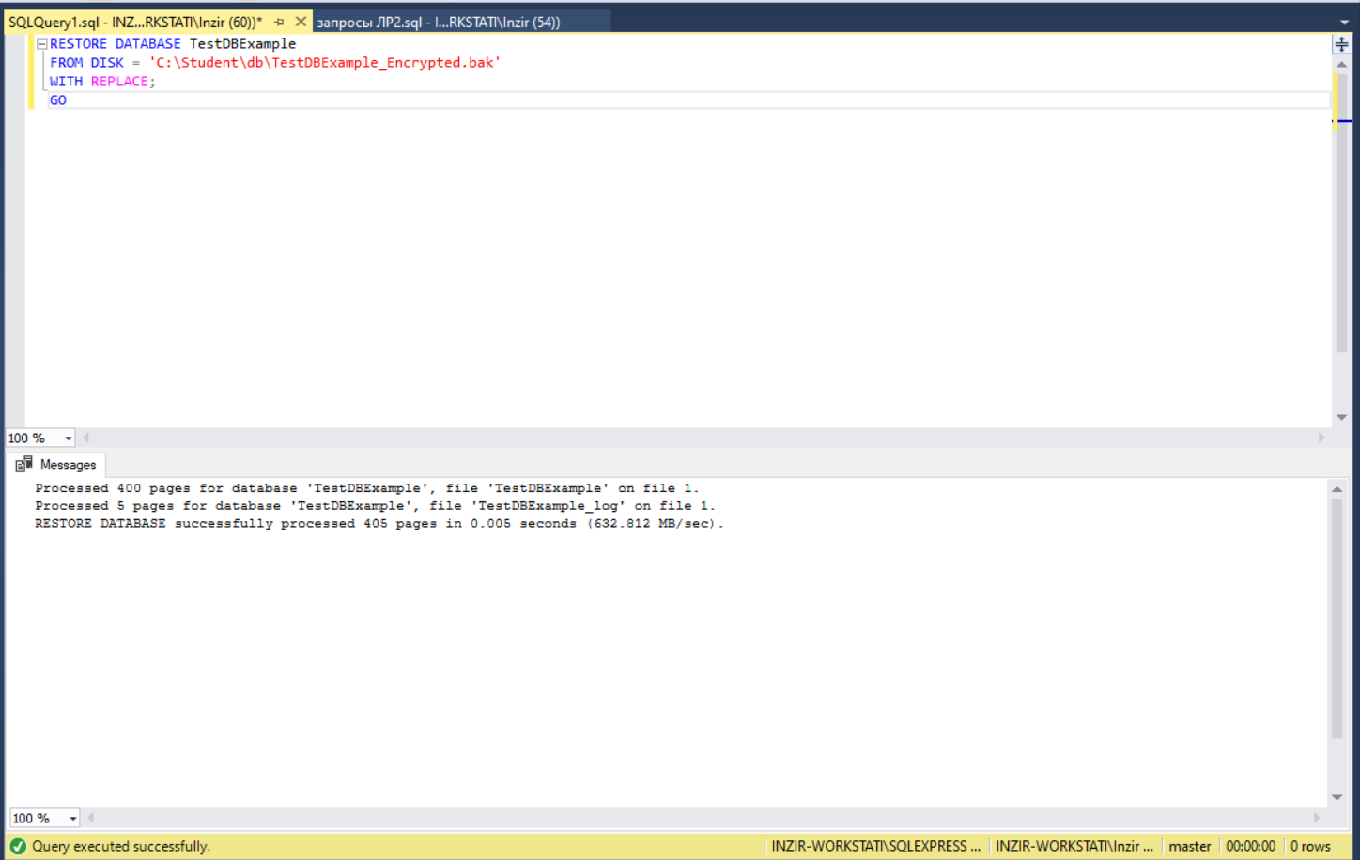
Рисунок 5.3 – результат выполнения скрипта

